**黄渡编程学习平台需求规约（说明书）**

修订历史:

修改或初始编写日期、 SEPG、 版本、 说明、 作者、 评审时间、 评审参与人员、 评审后修改批准日期、确认签字人员

修订历史记录

|  |  |  |  |
| --- | --- | --- | --- |
| **编写日期** | **版本** | **说明** | **作者** |
| 2021-11-28 | 1.0 | 初步完成文档排版，初步完成第一次迭代所负责的文档版本内容 | 田溪 |
|  |  |  |  |
|  |  |  |  |

评审历史记录

|  |  |  |  |  |
| --- | --- | --- | --- | --- |
| **评审日期** | **版本** | **评审参与人员** | **评审后修改批准日期** | **确认人员签字** |
|  |  |  |  |  |
|  |  |  |  |  |
|  |  |  |  |  |

# 1.介绍

## Iteration1:

1.1简介

随着软件计算机技术蓬勃发展，高校对于学生的相关能力的培养力度也在与日俱增。如何使用科学、系统的手段培养学生们的计算机编程能力迫在眉睫。学校需要开发一套计算机编程练习平台，满足学生的需要。小组就相关问题进行了深入探讨，分析了计算机编程练习平台系统的业务需求并制订了本文档。

1.2目的

本文档明确计算机编程练习平台需要完成的内容，建立系统逻辑模型，准确表达用户的需求。作为系统业务需求的具体描述。该文档将对后续系统的设计、开发工作起到指导作用，对最后的验收起到依据和参考作用。

本文档的读者包括：计算机编程练习平台系统开发成员。

1.3项目范围

      计算机编程练习平台系统支持用户登录注册功能， 登录注册、查询题库、提交测试、结果反馈、在线编译功能、查看题解、资料查询、管理员增删题目、管理员增删题解的功能。

## Iteration2:

# 2.整体描述

## Iteration1:

2.1项目特点

以服务学生训练编程能力为宗旨，为学生提供丰富的算法题库进行练习。

采用科学的评判系统，对算法的运行结果以及测试点结果提供反馈。

为学生提供丰富的题目解答，帮助学生从不同角度，不同方法进行学习与理解。

为学生提供了多语言支持的编译运行平台，免去了复杂的装配环境，以及缺少算力的种种问题。

系统基于B/S架构，实现了跨平台运行代码。为学生提供丰富的学习资源以及下载。

2.2用户特点

预期用户角色：

课程教师、学生、系统管理员。

预期用户特点：

课程老师：熟悉算法题目以及其题解，熟悉相关资料，但对系统业务掌握不熟。

系统管理员：充分掌握业务流程。

学生：熟悉系统的操作流程，为使用系统的主要对象。

2.3 运行环境

（1）硬件环境

客户端：内存1G。

应用服务器：Tomcat5.0或Weblogic所支持的任何服务器。

数据库服务器：支持mysql的数据库服务器。

（2）软件环境

客户端：IE5.0及以上web浏览器

应用服务器：WebLogic8.2或Tomcat5.0

数据库：mysql

JDK:1.5版本及以上

2.4 相关技术

前端技术：

|  |  |
| --- | --- |
| 技术 | 说明 |
| Vue.js | 一个用于构建用户界面和JavaScript的渐进式前端开发框架。 |
| ElementUI | Vue框架下的前端组件库。 |
| AXIOS | HTTP 库 |

后端技术：

|  |  |
| --- | --- |
| 技术 | 说明 |
| Spring Boot | 用于简化Spring开发的MVC框架。 |
| Spring Cloud | 微服务框架。 |
| Mysql | 数据库。 |
| Redis | 缓存。 |
| Mybatis | 实现持久层。 |
| Navicat | 数据库可视化。 |

## Iteration2:

# 3.系统与其他系统的接口

## Iteration1:

## 代码高亮接口：在输入代码时，对已输入的一些关键字/保留字进行高亮显示，增加用户界面的美感

## 输入代码提示接口：输入代码时对已输入代码的前缀进行匹配，用户按下tab就能够进行自动补全，而不必用户将整个单词全部输入，增加用户的体验感

## Iteration2:

# 4.主要的功能需求描述

## Iteration1:

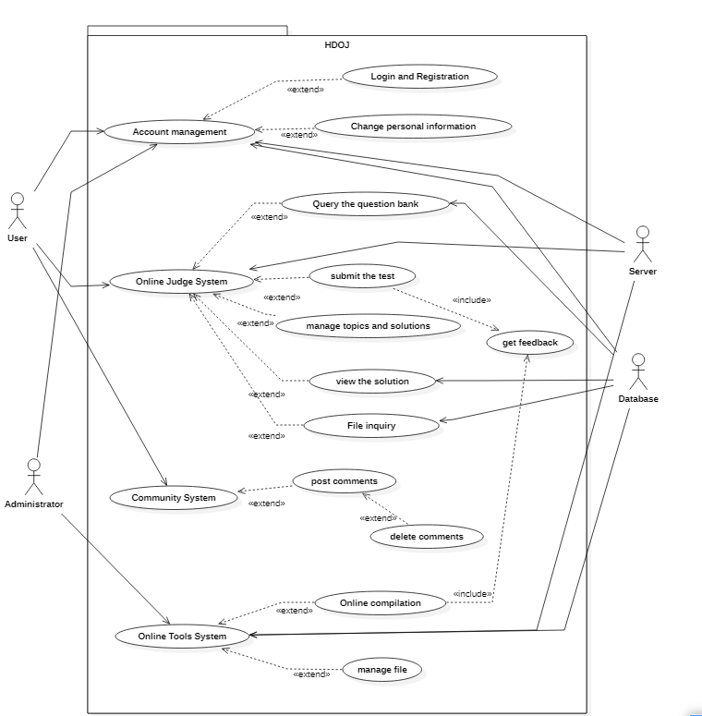

### 账户子系统

|  |  |
| --- | --- |
| 用例名称 | 注册登录 |
| 描述对象： | 用户注册账户以及进行登录 | |
| 标识符： | RL | |
| 说明： | 用户提交表单后进行相关的验证（注册时验证是否有相同的用户名邮箱等等，登录时验证密码是否正确等等） | |
| 参与者： | 用户，服务器 | |
| 频度： | 频繁 | |
| 状态： | 进行中 | |
| 前置条件： | 无 | |
| 后置条件： | 用户能够在网页端编写代码，享受在线编译等功能 | |
| 被扩展的用例： | 无 | |
| 被包含的用例： | 无 | |
| 基本操作流程： | 用户提交账户密码等信息，服务器创建用户或者进行登录 | |
| 可选操作流程： | 注册时如果用户账户已存在或者登录时账户不存在、密码错误等，系统会返回错误信息 | |

### OJ子系统

|  |  |
| --- | --- |
| 用例名称 | 结果反馈 |
| 描述对象： | 用户获取系统反馈结果 | |
| 标识符： | AF | |
| 说明： | 系统通过运行用户提交的代码，将运行结果反馈给用户 | |
| 参与者： | 用户，服务器 | |
| 频度： | 频繁 | |
| 状态： | 进行中 | |
| 前置条件： | 用户提交了代码 | |
| 后置条件： | 无 | |
| 被扩展的用例： | 无 | |
| 被包含的用例： | 无 | |
| 基本操作流程： | 用户提交某一题目的代码，系统通过运行用户提交的代码，将运行结果反馈给用户 | |
| 可选操作流程： | 如果用户代码错误无法运行，系统会返回错误信息 | |

|  |  |
| --- | --- |
| 用例名称 | 查看题解 |
| 描述对象： | 用户查看题目相关题解 | |
| 标识符： | VA | |
| 说明： | 用户选择查看题解，系统查询数据库，将信息返回 | |
| 参与者： | 用户，服务器 | |
| 频度： | 频繁 | |
| 状态： | 通过审查 | |
| 前置条件： | 1.用户进入题目界面  2.用户选择查看题解 | |
| 后置条件： | 无 | |
| 被扩展的用例： | 无 | |
| 被包含的用例： | 无 | |
| 基本操作流程： | 用户在题目界面选择查看题解，系统查询数据库，将题解信息返回给用户 | |
| 可选操作流程： | 如果该题目不存在题解，那么系统将返回错误信息 | |

|  |  |
| --- | --- |
| 用例名称 | 题目管理 |
| 描述对象： | 管理员对题目进行增加、删除、修改、查看等操作 | |
| 标识符： | QM | |
| 说明： | 管理员输入查询信息，系统查询数据库，将信息返回。管理员再对题目进行增删改操作。 | |
| 参与者： | 用户，服务器，数据库 | |
| 频度： | 频繁 | |
| 状态： | 通过审查 | |
| 前置条件： | 1.管理员进入题目查询界面  2.管理员输入查找信息  3.管理员点击搜索  4.管理员选中资料  5.管理员进行增删改操作 | |
| 后置条件： | 无 | |
| 被扩展的用例： | 无 | |
| 被包含的用例： | 无 | |
| 基本操作流程： | 管理员在题目查询界面输入查找信息，然后点击搜索。系统根据查找信息查询数据库，将匹配的资料返回给管理员，管理员进行增删改操作。 | |
| 可选操作流程： | 如题目查询失败，那么系统将返回错误信息。如果题目增删改失败，则系统返回错误信息。 | |

|  |  |
| --- | --- |
| 用例名称 | 题目查询 |
| 描述对象： | 用户对题目列表进行查询 | |
| 标识符： | QS | |
| 说明： | 用户可以通过默认查询框直接输入进行题目查询，也可以通过题目的算法标签、题目表单等信息搜索相关的题目 | |
| 参与者： | 用户，服务器，数据库 | |
| 频度： | 频繁 | |
| 状态： | 通过审查 | |
| 前置条件： | 1. 用户进入题目查询界面   2.用户输入查找信息  3.用户点击搜索 | |
| 后置条件： | 无 | |
| 被扩展的用例： | 无 | |
| 被包含的用例： | 无 | |
| 基本操作流程： | 用户在题目查询界面输入查找信息，如然后点击搜索。系统根据查找信息以及选择的方式查询数据库，将匹配的资料返回给用户。 | |
| 可选操作流程： | 如题目查询失败，那么系统将返回错误信息。如果查询为空，那么系统将会返回空。 | |

### 在线工具子系统

|  |  |
| --- | --- |
| 用例名称 | 资料下载 |
| 描述对象： | 用户下载编程学习资料 | |
| 标识符： | SF | |
| 说明： | 用户输入查询信息，点击搜索，系统查询数据库，将信息返回。用户点击下载，下载文件。 | |
| 参与者： | 用户，服务器，数据库 | |
| 频度： | 频繁 | |
| 状态： | 通过审查 | |
| 前置条件： | 1.用户进入资料查询界面  2.用户输入查找信息  3.用户点击搜索  4.用户点击下载 | |
| 后置条件： | 无 | |
| 被扩展的用例： | 无 | |
| 被包含的用例： | 无 | |
| 基本操作流程： | 用户在资料查询界面输入查找信息，然后点击搜索。系统根据查找信息查询数据库，将匹配的资料返回给用户。用户下载目标资料。 | |
| 可选操作流程： | 如果资料查询失败，那么系统将返回错误信息  如果下载失败，那么系统将返回错误信息 | |

|  |  |
| --- | --- |
| 用例名称 | 资料管理 |
| 描述对象： | 管理员对编程学习资料进行增加、删除、修改操作 | |
| 标识符： | MM | |
| 说明： | 管理员输入查询信息，系统查询数据库，将信息返回。管理员再对资料进行增删改操作。 | |
| 参与者： | 用户，服务器，数据库 | |
| 频度： | 频繁 | |
| 状态： | 通过审查 | |
| 前置条件： | 1.管理员进入资料查询界面  2.管理员输入查找信息  3.管理员点击搜索  4.管理员选中资料  5.管理员进行增删改操作 | |
| 后置条件： | 无 | |
| 被扩展的用例： | 无 | |
| 被包含的用例： | 无 | |
| 基本操作流程： | 管理员在资料查询界面输入查找信息，然后点击搜索。系统根据查找信息查询数据库，将匹配的资料返回给管理员，管理员进行增删改操作。 | |
| 可选操作流程： | 如果资料查询失败，那么系统将返回错误信息。如果资料增删改失败，则系统返回错误信息。 | |

|  |  |
| --- | --- |
| 用例名称 | 在线编译 |
| 描述对象： | 用户使用在线编译功能在线运行代码 | |
| 标识符： | OC | |
| 说明： | 系统对代码进行编译以及运行，将结果返回 | |
| 参与者： | 用户，服务器 | |
| 频度： | 频繁 | |
| 状态： | 通过审查 | |
| 前置条件： | 1.用户进入在线编译界面  2.用户选择编程语言  3.用户输入代码  4.用户点击运行 | |
| 后置条件： | 无 | |
| 被扩展的用例： | 无 | |
| 被包含的用例： | 无 | |
| 基本操作流程： | 用户在在线编译界面选择编程语言并输入代码，然后点击运行。系统对代码进行编译并运行，将结果返回给用户 | |
| 可选操作流程： | 如果代码编译或运行失败，那么系统将返回错误信息 | |

### 社区子系统

|  |  |
| --- | --- |
| 用例名称 | 上传评论 |
| 描述对象： | 用户上传对题解的评论 | |
| 标识符： | PC | |
| 说明： | 用户选择一个题解写入自己的评论并提交，服务器获取后将其存入数据库 | |
| 参与者： | 用户，服务器，数据库 | |
| 频度： | 频繁 | |
| 状态： | 通过审查 | |
| 前置条件： | 用户登录成功，并选择一条题解进行评论 | |
| 后置条件： | 无 | |
| 被扩展的用例： | 删除评论 | |
| 被包含的用例： | 无 | |
| 基本操作流程： | 用户选择一个题解将自己的评论写入文本框并上传，服务器经过逻辑检验后将评论写入数据库，以供其他用户显示 | |
| 可选操作流程： | 如果用户选择的题解被删除，评论也会被随之删除 | |

|  |  |
| --- | --- |
| 用例名称 | 删除评论 |
| 描述对象： | 用户删除的一条自己的评论 | |
| 标识符： | DC | |
| 说明： | 用户选择一条自己上传过的评论，将其删除 | |
| 参与者： | 用户，服务器，数据库 | |
| 频度： | 频繁 | |
| 状态： | 通过审查 | |
| 前置条件： | 用户成功登陆且曾经上传过这条评论 | |
| 后置条件： | 无 | |
| 被扩展的用例： | 无 | |
| 被包含的用例： | 无 | |
| 基本操作流程： | 用户在自己的用户界面选择一条自己曾上传过的评论，选择将其删除，服务器收到请求，从数据库中将其删除，其他用户无法再看到该评论 | |
| 可选操作流程： | 如果用户选择删除的评论实际不存在，即已被删除，系统会返回错误信息 | |

## Iteration2:

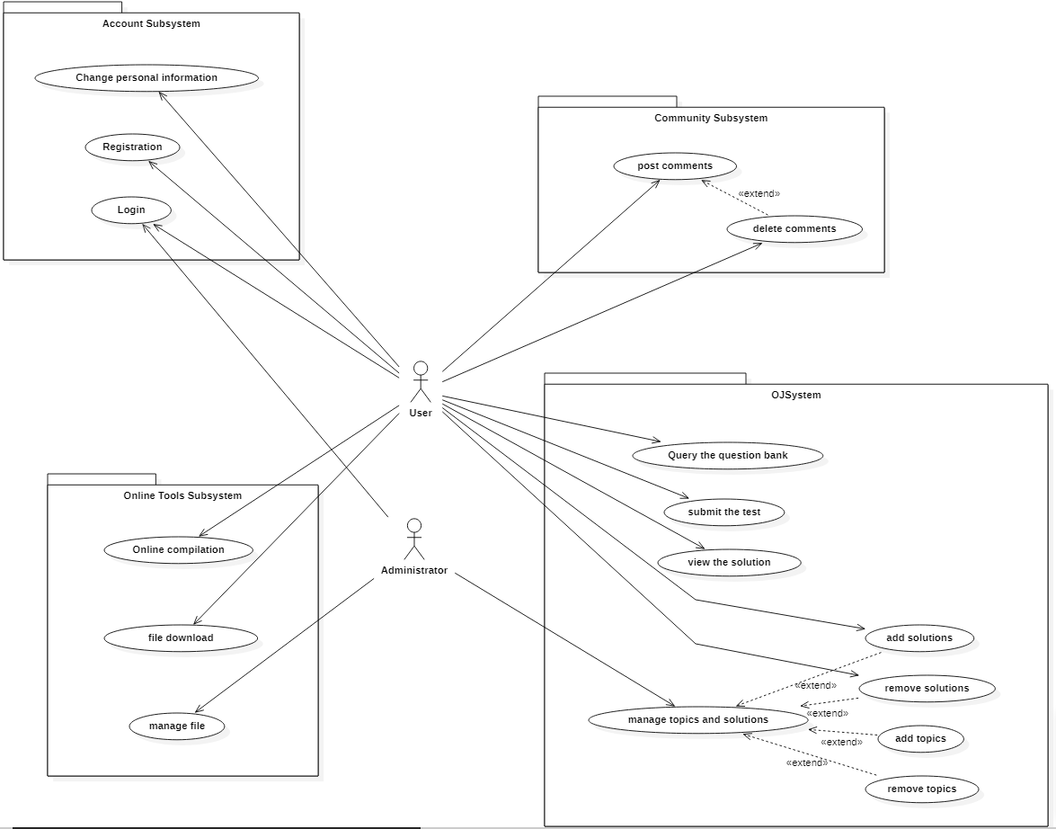

### 账户子系统

|  |  |
| --- | --- |
| 用例名称 | 注册登录 |
| 描述对象： | 用户注册账户以及进行登录 | |
| 标识符： | RL | |
| 说明： | 用户提交表单后进行相关的验证（注册时验证是否有相同的用户名邮箱等等，登录时验证密码是否正确等等） | |
| 参与者： | 用户，服务器 | |
| 频度： | 频繁 | |
| 前置条件： | 注册：无，登录：用户已注册 | |
| 后置条件： | 用户能够在网页端编写代码，享受在线编译等功能 | |
| 被扩展的用例： | 无 | |
| 被包含的用例： | 无 | |
| 基本操作流程： | 用户提交账户密码等信息，服务器创建用户或者进行登录 | |
| 可选操作流程： | 注册时如果用户账户已存在或者登录时账户不存在、密码错误等，系统会返回错误信息 | |

|  |  |
| --- | --- |
| 用例名称 | 更改个人信息 |
| 描述对象： | 用户修改自己的个人信息 | |
| 标识符： | CP | |
| 说明： | 用户在个人界面修改自己的个人信息以供展示给他人 | |
| 参与者： | 用户，服务器 | |
| 频度： | 频繁 | |
| 前置条件： | 1. 用户登陆成功 2. 用户选择个人信息界面 3. 用户选择修改个人信息 | |
| 后置条件： | 用户修改的个人信息将覆盖原有信息，并显示给其他用户 | |
| 被扩展的用例： | 无 | |
| 被包含的用例： | 无 | |
| 基本操作流程： | 1. 用户登陆成功 2. 用户选择个人信息界面 3. 用户选择修改个人信息 4. 用户输入修改后的相应信息 5. 用户确认修改 | |
| 可选操作流程： | 4a. 用户直接退出该界面，不保存修改信息  5a. 用户确认后，系统检测到输入信息格式不正确，要求重新输入 | |

### OJ子系统

|  |  |
| --- | --- |
| 用例名称 | 提交测试 |
| 描述对象： | 用户上传自己的代码进行测试 | |
| 标识符： | ST | |
| 说明： | 系统通过运行用户提交的代码，将运行结果反馈给用户 | |
| 参与者： | 用户，服务器 | |
| 频度： | 频繁 | |
| 前置条件： | 1. 用户登陆成功 2. 用户进入题目界面 3. 用户写入代码 | |
| 后置条件： | 用户可以查看自己的代码测试反馈信息 | |
| 被扩展的用例： | 无 | |
| 被包含的用例： | 无 | |
| 基本操作流程： | 1. 用户登陆成功 2. 用户进入题目界面 3. 用户在代码区域填写代码 4. 用户选择提交代码 5. 用户获得代码测试结果 6. 该测试结果被存入用户信息 | |
| 可选操作流程： | 4.a用户在书写代码之后没有提交，直接返回或删除，代码可以保存到cookie中，并在下一次打开该题目页面时自动填入。  4.b用户在书写代码之后可以选择运行代码但不提交，该记录不会被存入用户信息  5.a用户在提交代码之后没有等待结果反馈而直接退出，那么信息仍会存入用户信息，用户可以在提交记录中查看记录。 | |
| 异常操作流程： | 4.a用户并没有书写任何代码，系统返回提示。  4.b用户在书写代码之后选择运行代码但是没有正确输入参数个数或类型，系统返回提示信息。 | |

|  |  |
| --- | --- |
| 用例名称 | 查看题解 |
| 描述对象： | 用户查看题目相关题解 | |
| 标识符： | VA | |
| 说明： | 用户选择查看题解，系统查询数据库，将信息返回 | |
| 参与者： | 用户，服务器 | |
| 频度： | 频繁 | |
| 前置条件： | 1. 用户登陆成功 2. 用户进入题目界面 3. 用户选择查看题解 | |
| 后置条件： | 题解信息显示在页面上 | |
| 被扩展的用例： | 无 | |
| 被包含的用例： | 无 | |
| 基本操作流程： | 1. 用户登录成功 2. 用户在题库中选择一道题目 3. 用户选择查看该题的题解 | |
| 可选操作流程： | 3a. 如果该题目不存在题解，那么系统将返回错误信息 | |

|  |  |
| --- | --- |
| 用例名称 | 题目管理 |
| 描述对象： | 管理员对题目进行增加、删除、修改、查看等操作 | |
| 标识符： | QM | |
| 说明： | 管理员输入查询信息，系统查询数据库，将信息返回。管理员再对题目进行增删改操作。（用户可以进行题解的管理，流程同管理员） | |
| 参与者： | 用户，管理员，服务器，数据库 | |
| 频度： | 频繁 | |
| 前置条件： | 1.管理员（或用户）进入题目查询界面  2.管理员（或用户）输入查找信息  3.管理员（或用户）点击搜索  4.管理员选中题目/管理员（或用户）选中该题的题解 | |
| 后置条件： | 无 | |
| 被扩展的用例： | 无 | |
| 被包含的用例： | 无 | |
| 基本操作流程： | 1. 管理员（或用户）成功登录 2. 管理员（或用户）在题目查询界面查询题目 3. 管理员进行题目的增删改操作。 4. 管理员（或用户）选择进入题目界面 5. 管理员（或用户）对该题的题解进行增删改的操作 | |
| 可选操作流程： | 5a. 若该题解不是用户创建，则用户无权限删除 | |

|  |  |
| --- | --- |
| 用例名称 | 题目查询 |
| 描述对象： | 用户对题目列表进行查询 | |
| 标识符： | QS | |
| 说明： | 用户可以通过默认查询框直接输入进行题目查询，也可以通过题目的算法标签、题目表单等信息搜索相关的题目 | |
| 参与者： | 用户，服务器，数据库 | |
| 频度： | 频繁 | |
| 前置条件： | 1. 用户进入题目查询界面 2. 用户输入查找信息 | |
| 后置条件： | 相应题目信息显示在界面上 | |
| 被扩展的用例： | 无 | |
| 被包含的用例： | 无 | |
| 基本操作流程： | 用户在题目查询界面输入查找信息，如然后点击搜索。系统根据查找信息以及选择的方式查询数据库，将匹配的资料返回给用户。 | |
| 可选操作流程： | 如题目查询失败，那么系统将返回错误信息。如果查询为空，那么系统将会返回空。 | |

### 在线工具子系统

|  |  |
| --- | --- |
| 用例名称 | 资料下载 |
| 描述对象： | 用户下载编程学习资料 | |
| 标识符： | SF | |
| 说明： | 用户输入查询信息，点击搜索，系统查询数据库，将信息返回。用户点击下载，下载文件。 | |
| 参与者： | 用户，服务器，数据库 | |
| 频度： | 频繁 | |
| 前置条件： | 1.用户进入资料查询界面  2.用户输入查找信息  3.用户点击搜索  4.用户点击下载 | |
| 后置条件： | 无 | |
| 被扩展的用例： | 无 | |
| 被包含的用例： | 无 | |
| 基本操作流程： | 用户在资料查询界面输入查找信息，然后点击搜索。系统根据查找信息查询数据库，将匹配的资料返回给用户。用户下载目标资料。 | |
| 可选操作流程： | 如果资料查询失败，那么系统将返回错误信息  如果下载失败，那么系统将返回错误信息 | |

|  |  |
| --- | --- |
| 用例名称 | 资料管理 |
| 描述对象： | 管理员对编程学习资料进行增加、删除、修改操作 | |
| 标识符： | MM | |
| 说明： | 管理员输入查询信息，系统查询数据库，将信息返回。管理员再对资料进行增删改操作。 | |
| 参与者： | 用户，服务器，数据库 | |
| 频度： | 频繁 | |
| 状态： | 通过审查 | |
| 前置条件： | 1.管理员进入资料查询界面  2.管理员输入查找信息  3.管理员点击搜索  4.管理员选中资料  5.管理员进行增删改操作 | |
| 后置条件： | 无 | |
| 被扩展的用例： | 无 | |
| 被包含的用例： | 无 | |
| 基本操作流程： | 管理员在资料查询界面输入查找信息，然后点击搜索。系统根据查找信息查询数据库，将匹配的资料返回给管理员，管理员进行增删改操作。 | |
| 可选操作流程： | 如果资料查询失败，那么系统将返回错误信息。如果资料增删改失败，则系统返回错误信息。 | |

|  |  |
| --- | --- |
| 用例名称 | 在线编译 |
| 描述对象： | 用户使用在线编译功能在线运行代码 | |
| 标识符： | OC | |
| 说明： | 系统对代码进行编译以及运行，将结果返回 | |
| 参与者： | 用户，服务器 | |
| 频度： | 频繁 | |
| 状态： | 通过审查 | |
| 前置条件： | 1.用户进入在线编译界面  2.用户选择编程语言  3.用户输入代码  4.用户点击运行 | |
| 后置条件： | 无 | |
| 被扩展的用例： | 无 | |
| 被包含的用例： | 无 | |
| 基本操作流程： | 用户在在线编译界面选择编程语言并输入代码，然后点击运行。系统对代码进行编译并运行，将结果返回给用户 | |
| 可选操作流程： | 如果代码编译或运行失败，那么系统将返回错误信息 | |

### 社区子系统

|  |  |
| --- | --- |
| 用例名称 | 上传评论 |
| 描述对象： | 用户上传对题解的评论 | |
| 标识符： | PC | |
| 说明： | 用户选择一个题解写入自己的评论并提交，服务器获取后将其存入数据库 | |
| 参与者： | 用户，服务器，数据库 | |
| 频度： | 频繁 | |
| 状态： | 通过审查 | |
| 前置条件： | 用户登录成功，并选择一条题解进行评论 | |
| 后置条件： | 无 | |
| 被扩展的用例： | 删除评论 | |
| 被包含的用例： | 无 | |
| 基本操作流程： | 用户选择一个题解将自己的评论写入文本框并上传，服务器经过逻辑检验后将评论写入数据库，以供其他用户显示 | |
| 可选操作流程： | 如果用户选择的题解被删除，评论也会被随之删除 | |

|  |  |
| --- | --- |
| 用例名称 | 删除评论 |
| 描述对象： | 用户删除的一条自己的评论 | |
| 标识符： | DC | |
| 说明： | 用户选择一条自己上传过的评论，将其删除 | |
| 参与者： | 用户，服务器，数据库 | |
| 频度： | 频繁 | |
| 状态： | 通过审查 | |
| 前置条件： | 用户成功登陆且曾经上传过这条评论 | |
| 后置条件： | 无 | |
| 被扩展的用例： | 无 | |
| 被包含的用例： | 无 | |
| 基本操作流程： | 用户在自己的用户界面选择一条自己曾上传过的评论，选择将其删除，服务器收到请求，从数据库中将其删除，其他用户无法再看到该评论 | |
| 可选操作流程： | 如果用户选择删除的评论实际不存在，即已被删除，系统会返回错误信息 | |

## Iteration3:

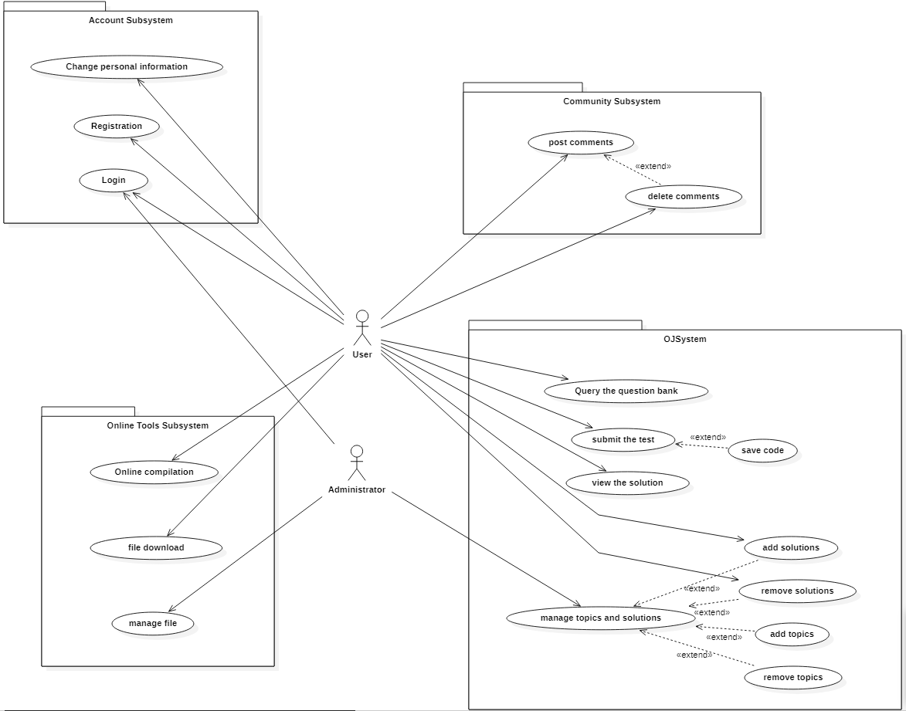

### 账户子系统

|  |  |
| --- | --- |
| 用例名称 | 注册登录 |
| 描述对象： | 用户注册账户以及进行登录 | |
| 标识符： | RL | |
| 说明： | 用户提交表单后进行相关的验证（注册时验证是否有相同的用户名邮箱等等，登录时验证密码是否正确等等） | |
| 参与者： | 用户，服务器 | |
| 频度： | 频繁 | |
| 前置条件： | 注册：无，登录：用户已注册 | |
| 后置条件： | 用户能够在网页端编写代码，享受在线编译等功能 | |
| 被扩展的用例： | 无 | |
| 被包含的用例： | 无 | |
| 基本操作流程： | 用户提交账户密码等信息，服务器创建用户或者进行登录 | |
| 可选操作流程： | 注册时如果用户账户已存在或者登录时账户不存在、密码错误等，系统会返回错误信息 | |

|  |  |
| --- | --- |
| 用例名称 | 更改个人信息 |
| 描述对象： | 用户修改自己的个人信息 | |
| 标识符： | CP | |
| 说明： | 用户在个人界面修改自己的个人信息以供展示给他人 | |
| 参与者： | 用户，服务器 | |
| 频度： | 频繁 | |
| 前置条件： | 1. 用户登陆成功 2. 用户选择个人信息界面 3. 用户选择修改个人信息 | |
| 后置条件： | 用户修改的个人信息将覆盖原有信息，并显示给其他用户 | |
| 被扩展的用例： | 无 | |
| 被包含的用例： | 无 | |
| 基本操作流程： | 1. 用户登陆成功 2. 用户选择个人信息界面 3. 用户选择修改个人信息 4. 用户输入修改后的相应信息 5. 用户确认修改 | |
| 可选操作流程： | 4a. 用户直接退出该界面，不保存修改信息  5a. 用户确认后，系统检测到输入信息格式不正确，要求重新输入 | |

### OJ子系统

|  |  |
| --- | --- |
| 用例名称 | 提交测试 |
| 描述对象： | 用户上传自己的代码进行测试 | |
| 标识符： | ST | |
| 说明： | 系统通过运行用户提交的代码，将运行结果反馈给用户 | |
| 参与者： | 用户，服务器，数据库 | |
| 频度： | 频繁 | |
| 前置条件： | 1. 用户登陆成功 2. 用户进入题目界面 3. 用户写入代码 | |
| 后置条件： | 用户可以查看自己的代码测试反馈信息 | |
| 被扩展的用例： | 保存代码 | |
| 被包含的用例： | 无 | |
| 基本操作流程： | 1. 用户登陆成功 2. 用户进入题目界面 3. 用户在代码区域填写代码 4. 用户选择提交代码 5. 用户获得代码测试结果 6. 该测试结果被存入用户信息 | |
| 可选操作流程： | 4.a用户在书写代码之后没有提交，直接返回或删除，代码可以保存到cookie中，并在下一次打开该题目页面时自动填入。  4.b用户在书写代码之后可以选择运行代码但不提交，该记录不会被存入用户信息  5.a用户在提交代码之后没有等待结果反馈而直接退出，那么信息仍会存入用户信息，用户可以在提交记录中查看记录。 | |
| 异常操作流程： | 4.a用户并没有书写任何代码，系统返回提示。  4.b用户在书写代码之后选择运行代码但是没有正确输入参数个数或类型，系统返回提示信息。 | |

|  |  |
| --- | --- |
| 用例名称 | 保存代码 |
| 描述对象： | 用户保存自己未写完的代码 | |
| 标识符： | SC | |
| 说明： | 系统保存用户未写完的代码，在用户需要时再呈现 | |
| 参与者： | 用户，服务器，数据库 | |
| 频度： | 频繁 | |
| 前置条件： | 1. 用户登陆成功 2. 用户进入题目界面 3. 用户写入代码 | |
| 后置条件： | 用户可以在之后在原有的代码基础上续写 | |
| 被扩展的用例： | 无 | |
| 被包含的用例： | 无 | |
| 基本操作流程： | 1. 用户登陆成功 2. 用户进入题目界面 3. 用户在代码区域填写代码 4. 用户选择保存代码 | |
| 可选操作流程： | 4.a用户直接退出 | |
| 异常操作流程： | 4.a用户在没有书写任何代码，则系统返回错误消息 | |

|  |  |
| --- | --- |
| 用例名称 | 查看题解 |
| 描述对象： | 用户查看题目相关题解 | |
| 标识符： | VA | |
| 说明： | 用户选择查看题解，系统查询数据库，将信息返回 | |
| 参与者： | 用户，服务器 | |
| 频度： | 频繁 | |
| 前置条件： | 1. 用户登陆成功 2. 用户进入题目界面 3. 用户选择查看题解 | |
| 后置条件： | 题解信息显示在页面上 | |
| 被扩展的用例： | 无 | |
| 被包含的用例： | 无 | |
| 基本操作流程： | 1. 用户登录成功 2. 用户在题库中选择一道题目 3. 用户选择查看该题的题解 | |
| 可选操作流程： | 3a. 如果该题目不存在题解，那么系统将返回错误信息 | |

|  |  |
| --- | --- |
| 用例名称 | 题目和题解管理 |
| 描述对象： | 管理员对题目和题解进行增加、删除、修改、查看等操作 | |
| 标识符： | QM | |
| 说明： | 管理员输入查询信息，系统查询数据库，将信息返回。管理员再对题目和题解进行增删改操作。（用户可以进行题解的管理，流程同管理员） | |
| 参与者： | 用户，管理员，服务器，数据库 | |
| 频度： | 频繁 | |
| 前置条件： | 1.管理员（或用户）进入题目查询界面  2.管理员（或用户）输入查找信息  3.管理员（或用户）点击搜索  4.管理员选中题目/管理员（或用户）选中该题的题解 | |
| 后置条件： | 无 | |
| 被扩展的用例： | 无 | |
| 被包含的用例： | 无 | |
| 基本操作流程： | 1. 管理员（或用户）成功登录 2. 管理员（或用户）在题目查询界面查询题目 3. 管理员进行题目的增删改操作。 4. 管理员（或用户）选择进入题目界面 5. 管理员（或用户）对该题的题解进行增删改的操作 | |
| 可选操作流程： | 5a. 若该题解不是用户创建，则用户无权限删除 | |

|  |  |
| --- | --- |
| 用例名称 | 题目查询 |
| 描述对象： | 用户对题目列表进行查询 | |
| 标识符： | QS | |
| 说明： | 用户可以通过默认查询框直接输入进行题目查询，也可以通过题目的算法标签、题目表单等信息搜索相关的题目 | |
| 参与者： | 用户，服务器，数据库 | |
| 频度： | 频繁 | |
| 前置条件： | 1. 用户进入题目查询界面 2. 用户输入查找信息 | |
| 后置条件： | 相应题目信息显示在界面上 | |
| 被扩展的用例： | 无 | |
| 被包含的用例： | 无 | |
| 基本操作流程： | 用户在题目查询界面输入查找信息，如然后点击搜索。系统根据查找信息以及选择的方式查询数据库，将匹配的资料返回给用户。 | |
| 可选操作流程： | 如题目查询失败，那么系统将返回错误信息。如果查询为空，那么系统将会返回空。 | |

### 在线工具子系统

|  |  |
| --- | --- |
| 用例名称 | 资料下载 |
| 描述对象： | 用户下载编程学习资料 | |
| 标识符： | SF | |
| 说明： | 用户输入查询信息，点击搜索，系统查询数据库，将信息返回。用户点击下载，下载文件。 | |
| 参与者： | 用户，服务器，数据库 | |
| 频度： | 频繁 | |
| 前置条件： | 1.用户进入资料查询界面  2.用户输入查找信息  3.用户点击搜索  4.用户点击下载 | |
| 后置条件： | 无 | |
| 被扩展的用例： | 无 | |
| 被包含的用例： | 无 | |
| 基本操作流程： | 用户在资料查询界面输入查找信息，然后点击搜索。系统根据查找信息查询数据库，将匹配的资料返回给用户。用户下载目标资料。 | |
| 可选操作流程： | 如果资料查询失败，那么系统将返回错误信息  如果下载失败，那么系统将返回错误信息 | |

|  |  |
| --- | --- |
| 用例名称 | 资料管理 |
| 描述对象： | 管理员对编程学习资料进行增加、删除、修改操作 | |
| 标识符： | MM | |
| 说明： | 管理员输入查询信息，系统查询数据库，将信息返回。管理员再对资料进行增删改操作。 | |
| 参与者： | 用户，服务器，数据库 | |
| 频度： | 频繁 | |
| 状态： | 通过审查 | |
| 前置条件： | 1.管理员进入资料查询界面  2.管理员输入查找信息  3.管理员点击搜索  4.管理员选中资料  5.管理员进行增删改操作 | |
| 后置条件： | 无 | |
| 被扩展的用例： | 无 | |
| 被包含的用例： | 无 | |
| 基本操作流程： | 管理员在资料查询界面输入查找信息，然后点击搜索。系统根据查找信息查询数据库，将匹配的资料返回给管理员，管理员进行增删改操作。 | |
| 可选操作流程： | 如果资料查询失败，那么系统将返回错误信息。如果资料增删改失败，则系统返回错误信息。 | |

|  |  |
| --- | --- |
| 用例名称 | 在线编译 |
| 描述对象： | 用户使用在线编译功能在线运行代码 | |
| 标识符： | OC | |
| 说明： | 系统对代码进行编译以及运行，将结果返回 | |
| 参与者： | 用户，服务器 | |
| 频度： | 频繁 | |
| 状态： | 通过审查 | |
| 前置条件： | 1.用户进入在线编译界面  2.用户选择编程语言  3.用户输入代码  4.用户点击运行 | |
| 后置条件： | 无 | |
| 被扩展的用例： | 无 | |
| 被包含的用例： | 无 | |
| 基本操作流程： | 用户在在线编译界面选择编程语言并输入代码，然后点击运行。系统对代码进行编译并运行，将结果返回给用户 | |
| 可选操作流程： | 如果代码编译或运行失败，那么系统将返回错误信息 | |

### 社区子系统

|  |  |
| --- | --- |
| 用例名称 | 上传评论 |
| 描述对象： | 用户上传对题解的评论 | |
| 标识符： | PC | |
| 说明： | 用户选择一个题解写入自己的评论并提交，服务器获取后将其存入数据库 | |
| 参与者： | 用户，服务器，数据库 | |
| 频度： | 频繁 | |
| 状态： | 通过审查 | |
| 前置条件： | 用户登录成功，并选择一条题解进行评论 | |
| 后置条件： | 无 | |
| 被扩展的用例： | 删除评论 | |
| 被包含的用例： | 无 | |
| 基本操作流程： | 用户选择一个题解将自己的评论写入文本框并上传，服务器经过逻辑检验后将评论写入数据库，以供其他用户显示 | |
| 可选操作流程： | 如果用户选择的题解被删除，评论也会被随之删除 | |

|  |  |
| --- | --- |
| 用例名称 | 删除评论 |
| 描述对象： | 用户删除的一条自己的评论 | |
| 标识符： | DC | |
| 说明： | 用户选择一条自己上传过的评论，将其删除 | |
| 参与者： | 用户，服务器，数据库 | |
| 频度： | 频繁 | |
| 状态： | 通过审查 | |
| 前置条件： | 用户成功登陆且曾经上传过这条评论 | |
| 后置条件： | 无 | |
| 被扩展的用例： | 无 | |
| 被包含的用例： | 无 | |
| 基本操作流程： | 用户在自己的用户界面选择一条自己曾上传过的评论，选择将其删除，服务器收到请求，从数据库中将其删除，其他用户无法再看到该评论 | |
| 可选操作流程： | 如果用户选择删除的评论实际不存在，即已被删除，系统会返回错误信息 | |

# 5.非功能需求描述

## Iteration1:

### 5.1 响应时间：

由于我们的系统设计为在服务器端进行代码的运行，为了及时返回代码运行结果，我们需要服务器的性能极好，同时，随着用户数量的增大，我们需要购买多台服务器同时运行才能提供用户所需的计算力。

系统反映耗时不能高于5秒，代码运行时间不可超过1分钟，不可让用户等待过久；当系统繁忙，耗时增加，需返回提示信息提示用户；若系统无响应，则应及时中断操作并返回相关提示信息。

### 5.2 数据存储量：

由于在我们的系统设计中，题目应随着时间的推移而越来越多，题解也会随着题目的增加而增加，同时还会由于用户自行分享的题解而导致题解数量增加，所以我们对于数据的存储有着较高的需求，我们需要购买大量的服务器与数据库来存储相应数据。

数据的保存年限设置为4年，对于长久过期的数据会定期清理，以保证系统性能和数据的及时性。

### 5.3 可靠性：

如果我们存储的信息失效，例如题目本身出错，那么会造成可怕的后果，所以我们需要增加容错机制来保护我们的数据，提高体统的可靠性，我们需要使用校验码和镜像存储技术来保护我么你的数据。

系统应保持7×24小时模式运行；当发生小型故障和BUG时，应当可以在线维护，且要求系统耦合性低，可以保证维护时对系统的改动幅度降到最低；若系统发生严重错误而不得不进行停机维护时，需要发出公告提示，并以最快的速度解决问题；当系统突然当机，应可以通过还原最近的数据备份等途径，来保护数据的完好性。

### 5.4 安全及保密性要求：

系统具有资料备份，防止故障之后丢失用户信息、题目信息、题解信息等多个信息，便于故障之后的系统恢复和数据恢复。

用户资料保护措施周到，不被他人窃取、泄露；用户提交、获取信息过程安全，不被他人窃取浏览记录。

### 5.5 输入输出需求

用户密码是6~16位的字符串，必须包含数字和字母。

用户提交的代码需要在20KB大小以内，避免因文件过大而导致的拥塞和卡顿。

输出的结果比较简洁明了，显示结果错误的原因（RE, WA），并用颜色区分。

### Iteration2:

# 6.其他需求等

## Iteration1:

### 6.1 界面美观

我们需要提供一个较为好看的界面来让我们的用户在使用本系统的过程中不至于产生厌烦的心理。要做到字体清晰，字号适中；主要、常用功能醒目，相关链接指示明确；界面符合大多数用户的审美标准和使用习惯。

### 6.2 代码输入辅助

我们需要提供代码输入的辅助功能，如代码高亮，代码索引导入等辅助功能来让我们的用户在使用本系统时有一个良好的使用体验。

### 6.3 用户操作需求

各功能分工合理，所属关系明确。功能全面但不繁琐，操作简便；操作易上手，符合大多数用户的操作习惯。

## Iteration2: